3592 Záměr změnit nájemní smlouvu
Město Náchod
Městský úřad Náchod
Sp. Zn.: KS 2270/2015 SM
ČJ: MUNAC 92172/2024/SM
PID: MUNAX011SG04
Náchod, 10.7.2024
Město Náchod zveřejňuje podle § 39 odst. 1. zákona č. 128/2000 Sb., o obcích (obecní zřízení), ve znění pozdějších předpisů, záměr změnit nájemní smlouvu uzavřenou dne 6. května 2015 ve znění dodatku č.1 uzavřeného dne 7.10.2019 na pronájem části pozemkové parcely č. 1902/2 (trvalý travní porost) o výměře 30 m² nacházející se v katastrálním území Náchod, zapsané na listu vlastnictví č. 10001 u Katastrálního úřadu pro Královéhradecký kraj, Katastrální pracoviště Náchod.
Změnou nájemní smlouvy by mělo dojít k prodloužení platnosti nájemní smlouvy do 30.4.2026 s automatickým prodlužováním vždy o 1 kalendářní rok.
Zájemci o pronájem části nemovitosti se mohou k tomuto záměru vyjádřit a podat své nabídky, které musejí být doručeny na adresu městského úřadu do 26.7.2024.
Jan Birke
starosta města Náchoda

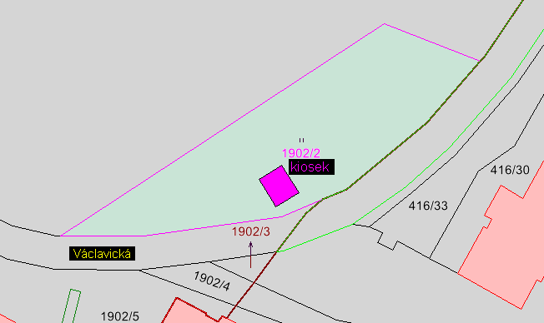
Vyvěšeno na úřední desce dne: 10.7.2024
Sejmuto z úřední desky dne:

